Estimativa de horas

PoC/Game Eniwine

Jean Puga

**Edição do documento**

**Autor:** Jean Puga

17/02/2018

**Revisão:**

Marcio

**Reunião:**

17/02/2018

Whatsup 22:00

**Versão**: 1.0.0

Índice

Abstrato 4

Objetivos 4

Composição 5

Arquitetura 6

Entrega 7

Fontes e documentos 7

# Abstrato

Estimativa de horas para prova de conceito para o jogo proposto pela Eniwine.

## Objetivos

Testar capacidades de desenvolvimento do recurso e atender as necessidades da Eniwine.

# Composição

Em acordo com o documento de especificação funcional, foi planejado as etapas e volume de esforço almejado, segue abaixo a quantificação:



# Arquitetura

Para esse projeto, conforme recomendado no documento de especificação funcional, será utilizado um padrão comum de mercado MV*, dessa forma garantindo parte do funcionamento local ao usuário e ao segundo passo persistindo as informações.

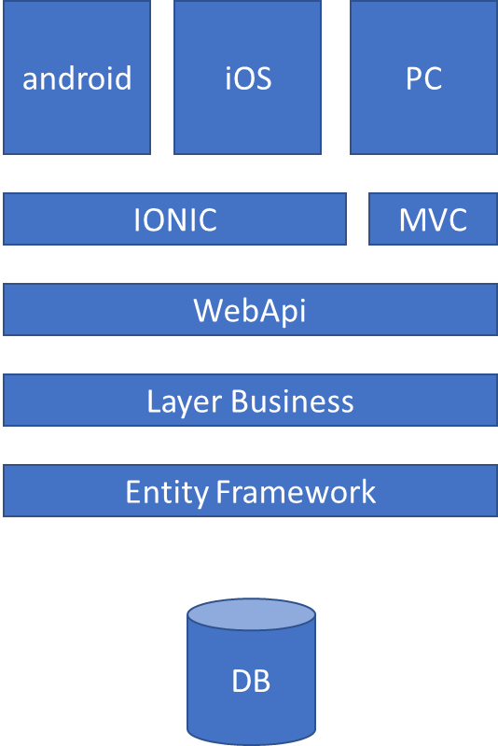

A figura acima detalha as camadas das quais nossa aplicação irá utilizar ao longo de seu funcionamento. Optei por uma arquitetura multi-layer, devido as facilidades de velocidade, que posso obter. Talvez não a melhor arquitetura para dar continuidades e manutenção. Pois como é visto na camada de negócio essa não respeita a quinta lei de orientação a objetos.

Utilizaremos Ionic para a criação de apps mobile devido sua flexibilidade, Ionic é uma ferramenta hibrida do qual reimplementa o projeto Cordoba.

Na camada de persistência utilizaremos o padrão de repositório para o consumo dos dados.

# Entrega

## Fontes e documentos

Será disponibilizado uma referência a um link na nuvem no GitHub.